|  |
| --- |
|  |
|  |
|  |

**Lặp lần 1:**

**Xét tập dữ liệu:**

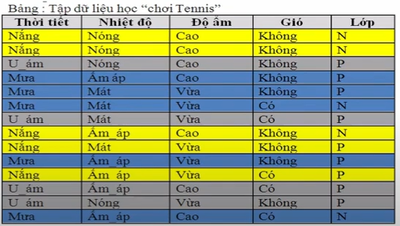

P = 9, N = 5

I(P,N) = $-\frac{9}{9+5}\log_{2}{\frac{9}{9+5}- }\frac{5}{9+5}\log_{2}{\frac{5}{9+5}= }$ 0.94

|  |  |  |  |  |  |
| --- | --- | --- | --- | --- | --- |
| **Thời tiết** | | | | | |
| **Giái trị** | **P** | **N** | **I(P,N)** | **E** | **Gain** |
| **Nắng** | 2 | 3 | $-\frac{2}{2+3}\log_{2}{\frac{2}{2+3}- }\frac{3}{2+3}\log_{2}{\frac{3}{2+3}= }$ 0.971 | $$\frac{2+3}{9+5}*0.971+\frac{4+0}{9+5}*0+\frac{3+2}{9+5}*0.971= 0.694$$ | 0.94 – 0.694 = 0.246 |
| **U ám** | 4 | 0 | $$-\frac{4}{4+0}\log_{2}{\frac{4}{4+0}- }\frac{0}{4+0}\log_{2}{\frac{0}{4+0}= 0}$$ |
| **Mưa** | 3 | 2 | $$-\frac{3}{3+2}\log_{2}{\frac{3}{3+2}- }\frac{2}{3+2}\log_{2}{\frac{2}{3+2}= 0.971 }$$ |
| **Nhiệt độ** | | | | | |
| **Nóng** | 2 | 2 | $-\frac{2}{2+2}\log_{2}{\frac{2}{2+2}- }\frac{2}{2+2}\log_{2}{\frac{2}{2+2}= }$ 1 | $$\frac{2+2}{9+5}*1+\frac{4+2}{9+5}*0.918+\frac{3+1}{9+5}*0.811= 0.911$$ | 0.94 – 0.911 = 0.029 |
| **Ấm áp** | 4 | 2 | $-\frac{4}{4+2}\log_{2}{\frac{4}{4+2}- }\frac{2}{4+2}\log_{2}{\frac{2}{4+2}= }$ 0.918 |
| **Mát** | 3 | 1 | $-\frac{3}{3+1}\log_{2}{\frac{3}{3+1}- }\frac{1}{3+1}\log_{2}{\frac{1}{3+1}= }$ 0.811 |
| **Độ ẩm** | | | | | |
| **Cao** | 3 | 4 | $$-\frac{3}{3+4}\log_{2}{\frac{3}{3+4}- }\frac{4}{3+4}=0.985$$ | $$\frac{3+4}{9+5}*0.985+\frac{6+1}{9+5}*0.592= 0.789$$ | 0.94 – 0.789 = 0.151 |
| **Vừa** | 6 | 1 | $-\frac{6}{6+1}\log_{2}{\frac{6}{6+1}- }\frac{1}{6+1}\log_{2}{\frac{1}{6+1}= }$ 0.592 |
| **Gió** | | | | | |
| **Không** | 6 | 3 | $-\frac{6}{6+3}\log_{2}{\frac{6}{6+3}- }\frac{3}{6+3}\log_{2}{\frac{3}{6+3}= }$ 0.918 | $$\frac{6+3}{9+5}*0.918+\frac{3+2}{9+5}*0.971= 0.937$$ | 0.94 – 0.892 = 0.003 |
| **Có** | 3 | 2 | $$-\frac{3}{3+2}\log_{2}{\frac{3}{3+2}- }\frac{2}{3+2}\log_{2}{\frac{2}{3+2}= 0.971}$$ |
| *Thuộc tính có Gain tốt nhất là* ***“Thời tiết”*** | | | | | |

* **Cây thu được sau lần lặp 1:**

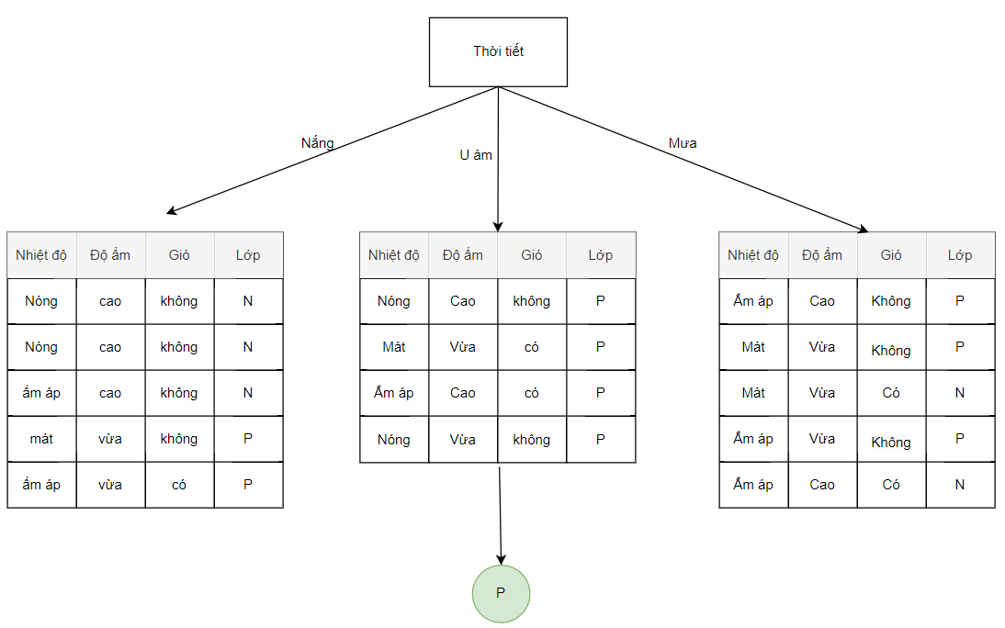

**Lặp lần 2:**

**Xét tập dữ liệu:**

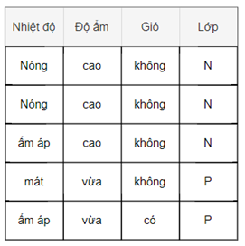

P = 2, N = 3

I(P,N) = $-\frac{2}{2+3}\log_{2}{\frac{2}{2+3}- }\frac{3}{2+3}\log_{2}{\frac{3}{2+3}=} 0.971$

Làm tương tự ở trên: